***Отчет по итогам тестирования***

**1. Цель**

Описание отчетов о выполненных работах в ходе тестирования приложения «shopping-list».

**2. Обзор приложения**

Shopping-list- представляет ежедневник, для записи задач. Есть возможность корректировать задачи и удалять. С подробными требованиями можно ознакомиться в [здесь](https://artsiomrusau.youtrack.cloud/issues?q=type:%20%7BUser%20Story%7D,%20Feature%20app:%20Mobile&preview=FTT-4).

**3. Тест кейсы**

Было запущено 15 тест кейсов. 3 тест кейса было провалено. Диаграмма представлена ниже.

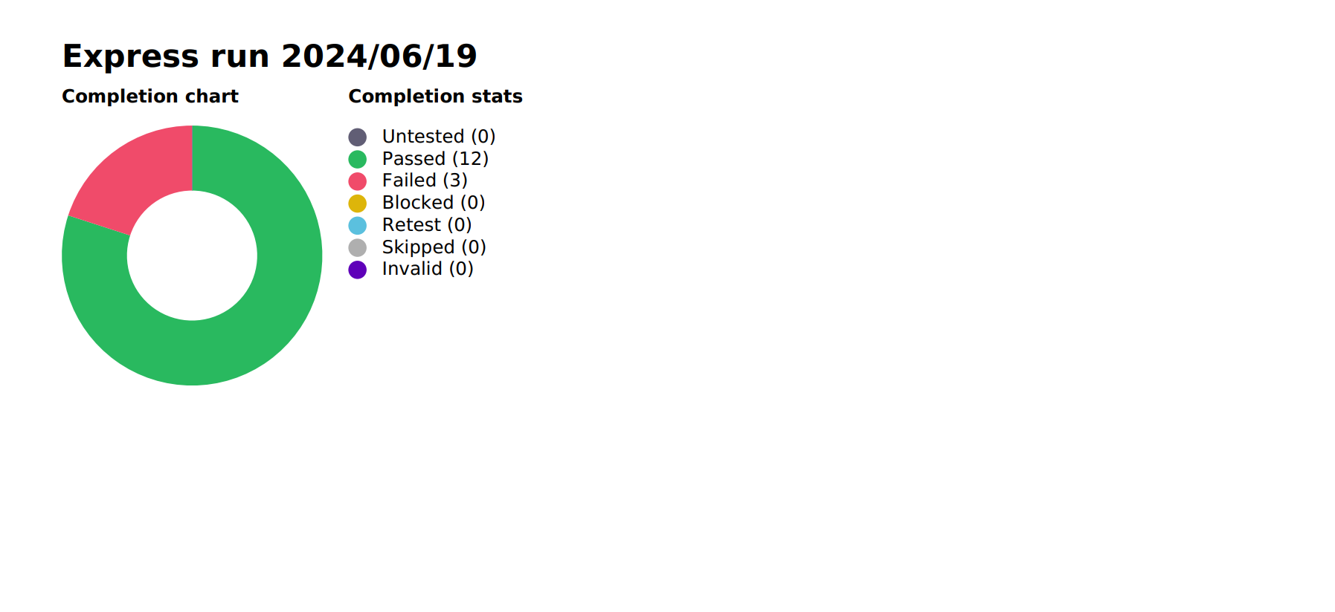

**4. Классификация багов по задачам**

В ходе тестирования было обнаружено 8 багов, которые были задокументированы в [youtrack](https://artsiomrusau.youtrack.cloud/issues?q=%23FTT-1195%20&preview=FTT-1195). Ниже представлена подробная таблица с багами.

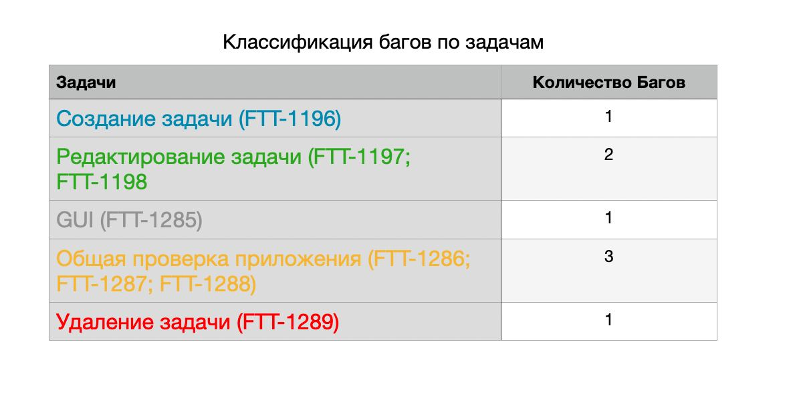

**5. Классификация багов по приоритетности**

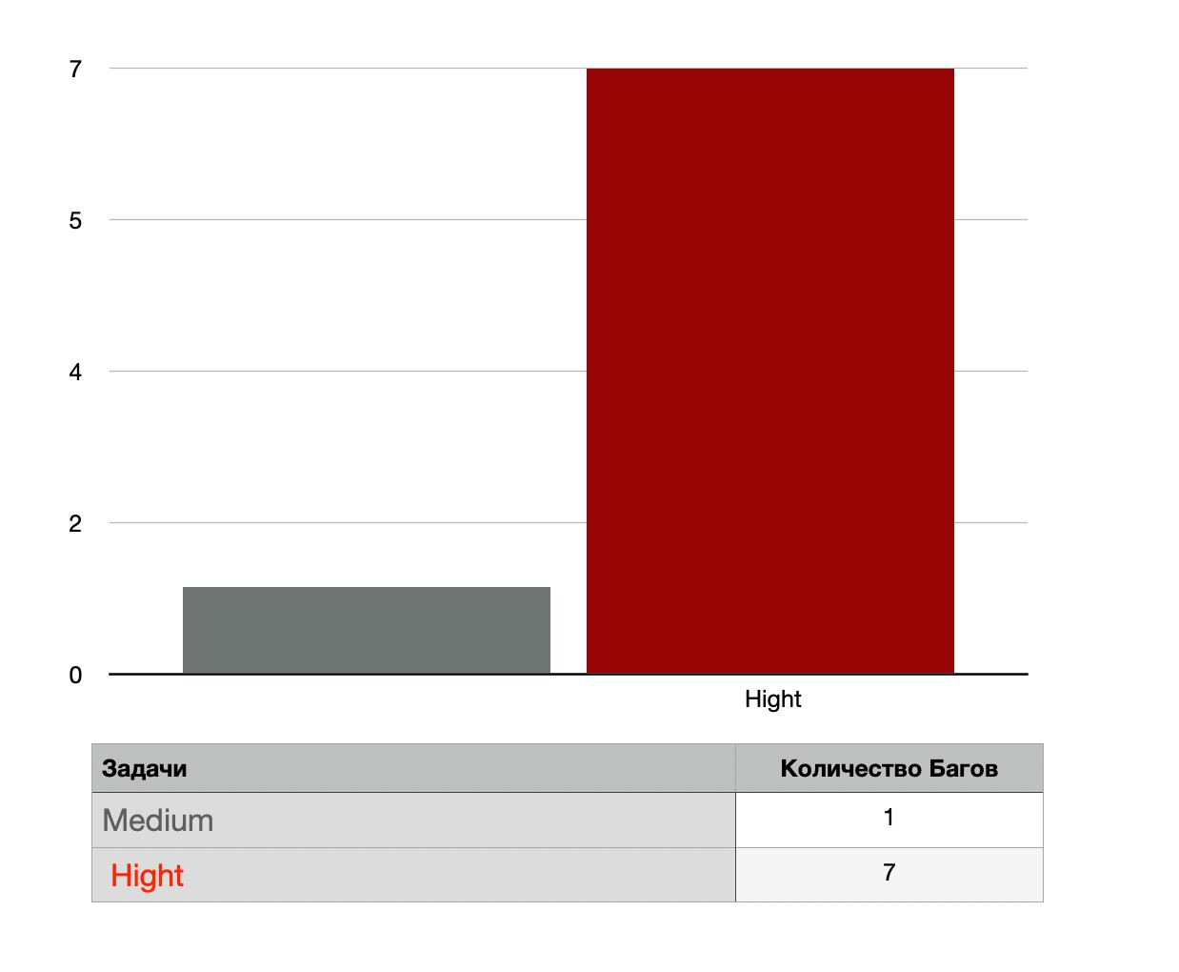

**6. Рекомендация о релизе**

Нет! Необходимо устранить дефекты.